Trabajo: caracterización de textos

Explicación del uso de la IA en la actividad

Se ha usado la IA para estos casos:

Corrección ortográfica y estilo

Para la revisión del texto de las respuestas, así como para su adecuación a un estilo académico, se ha empleado la aplicación DEEPL.
He adjuntado las imágenes del texto que puse y del resultado, para verificar que el texto es el mío ya que no se parece a mi estilo de escritura.
También hay que comentar que, aunque ayuda mucho no he incluido todo el texto que se genera ya que a veces no genera un texto correcto (cambia ligeramente el significado de la frase)

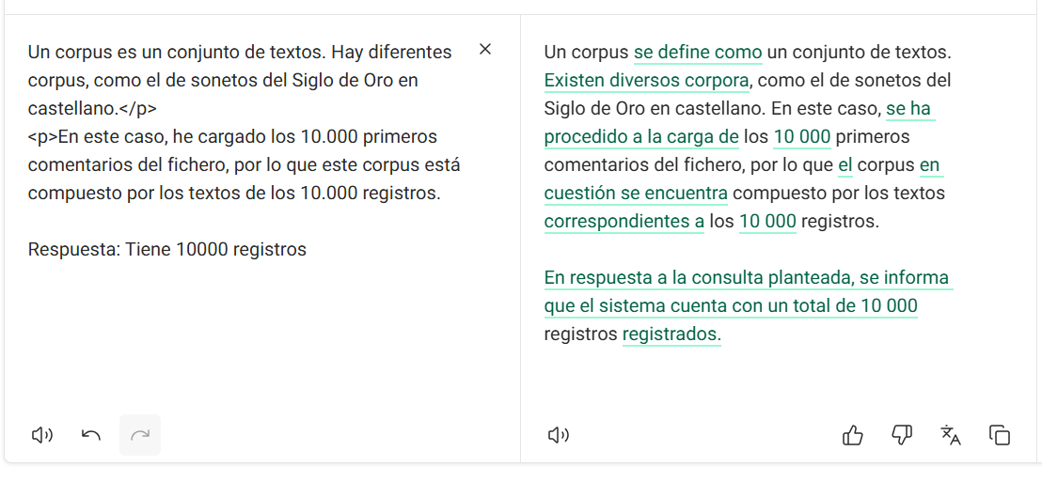
Imagen 1: Pregunta 1 respuesta

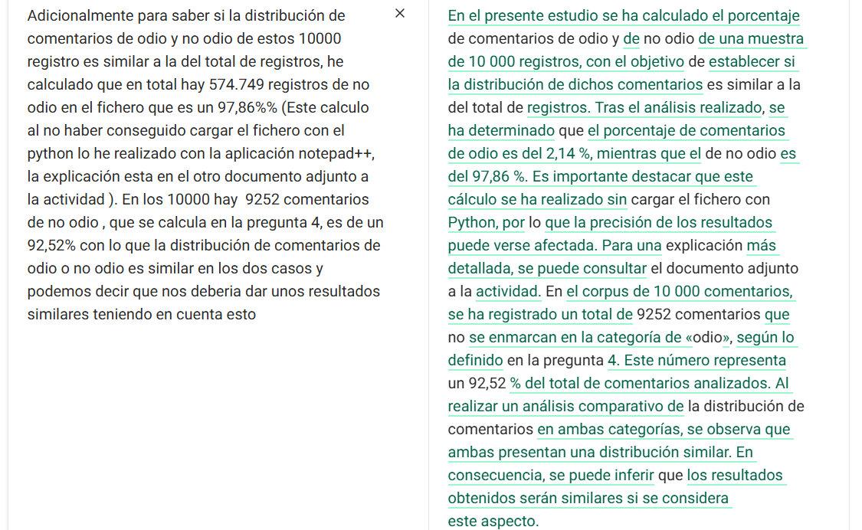
Imagen 2: Análisis fichero

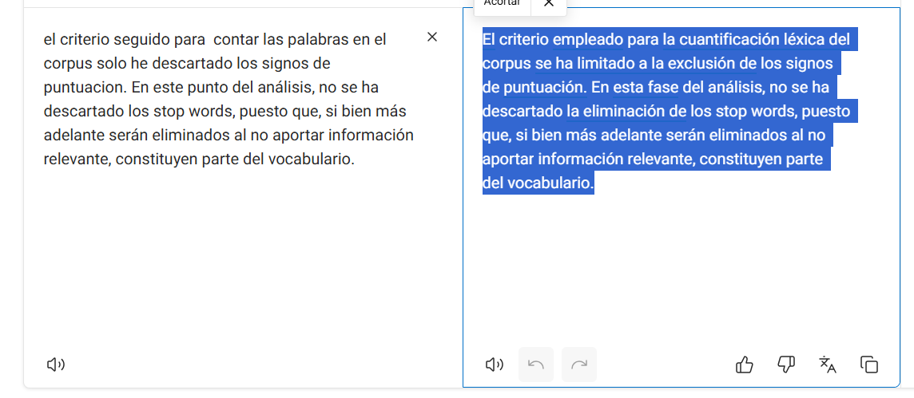
Imagen 3: Respuesta pregunta 2
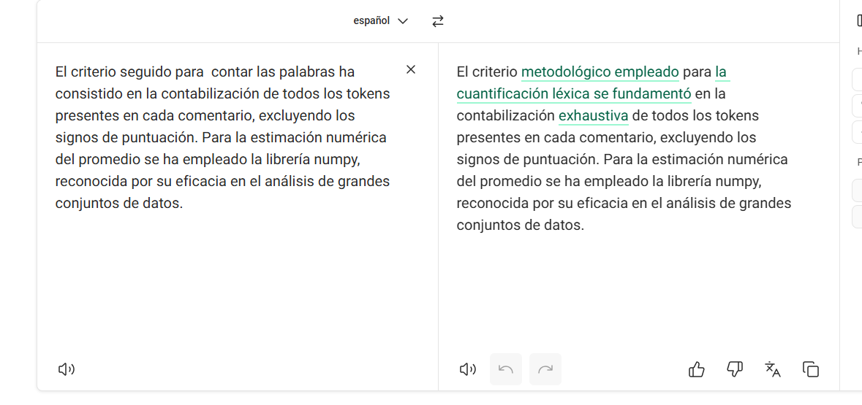
Imagen 4: Respuesta pregunta 3

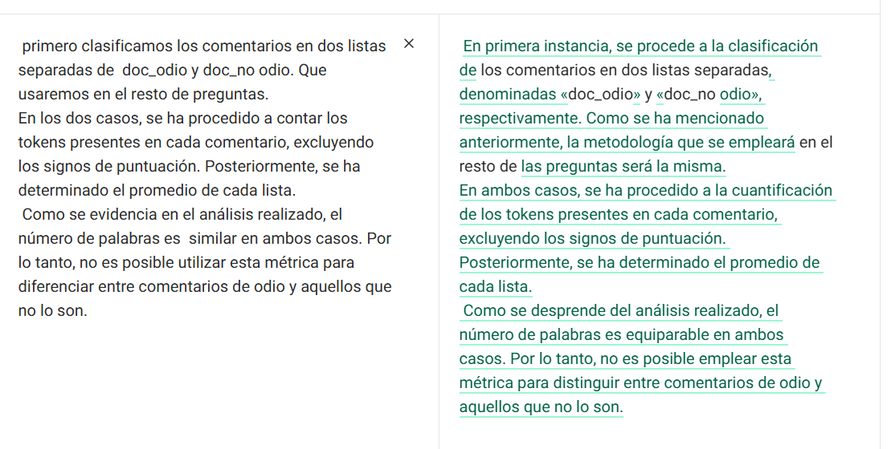
Imagen 5: Respuesta pregunta 4

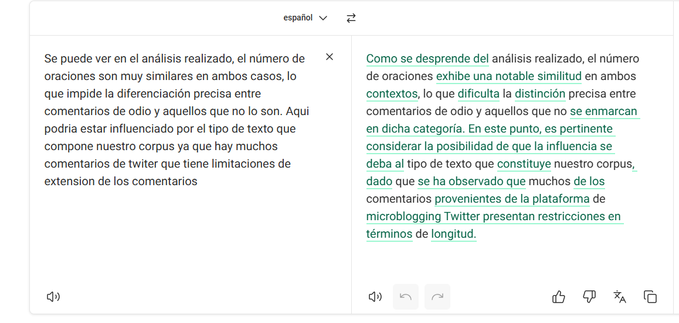
Imagen 6: Respuesta pregunta 5
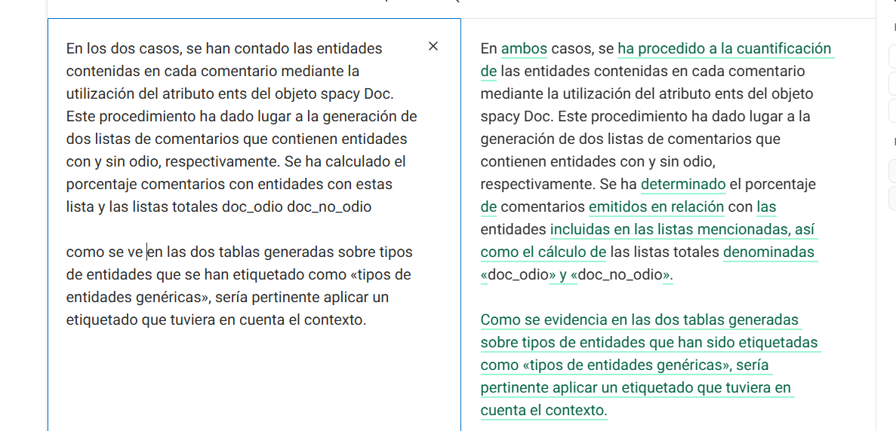
Imagen 7: Respuesta pregunta 6
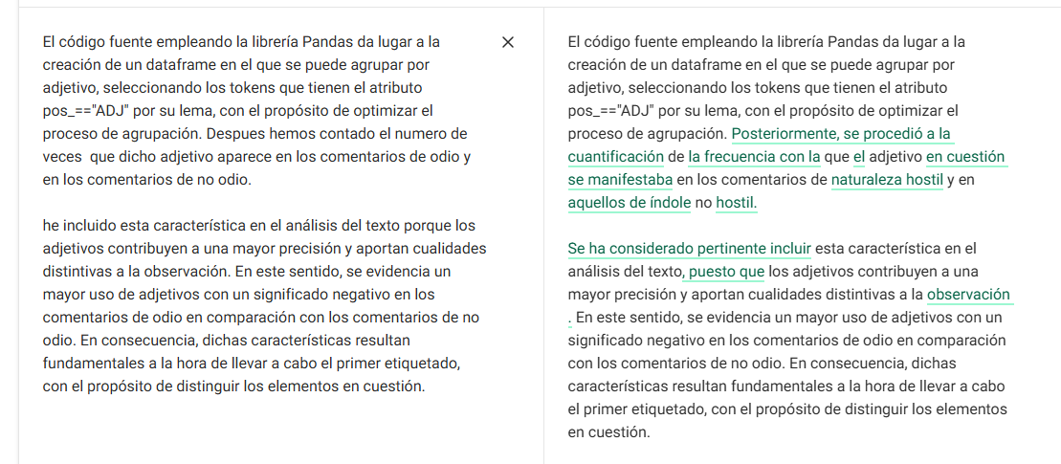
Imagen 8: Respuesta adicional 1

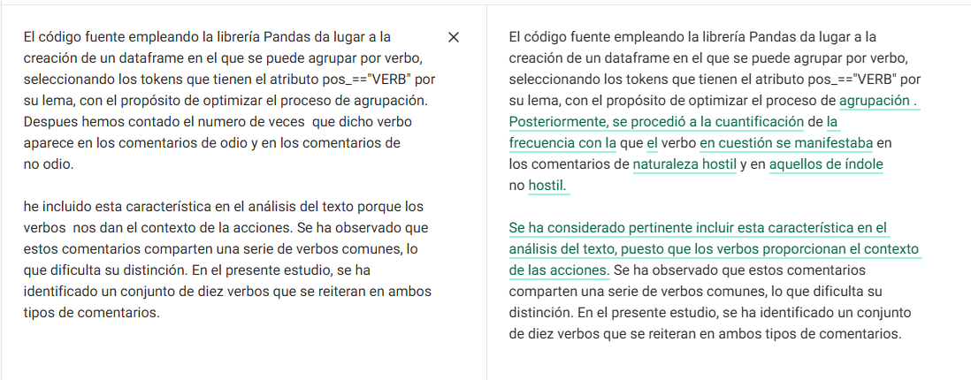
Imagen 9: Respuesta adicional 2
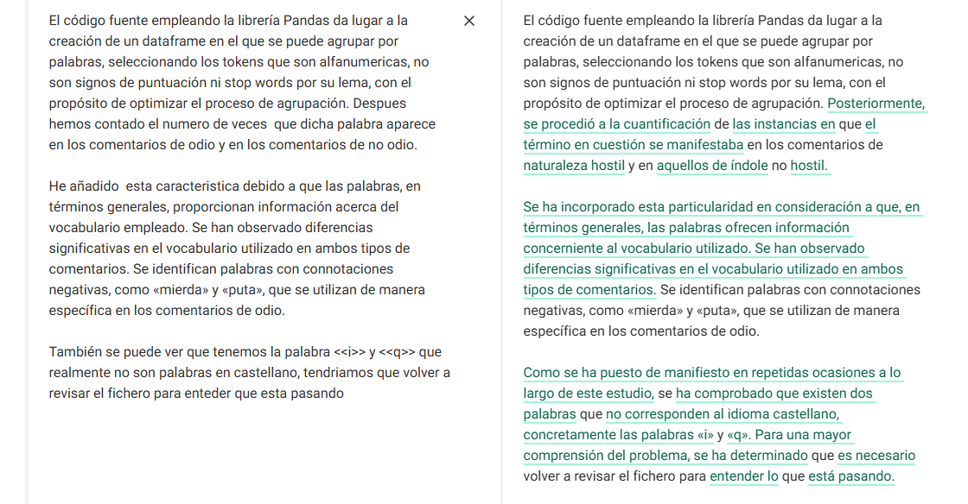
Imagen 10: Respuesta adicional 3
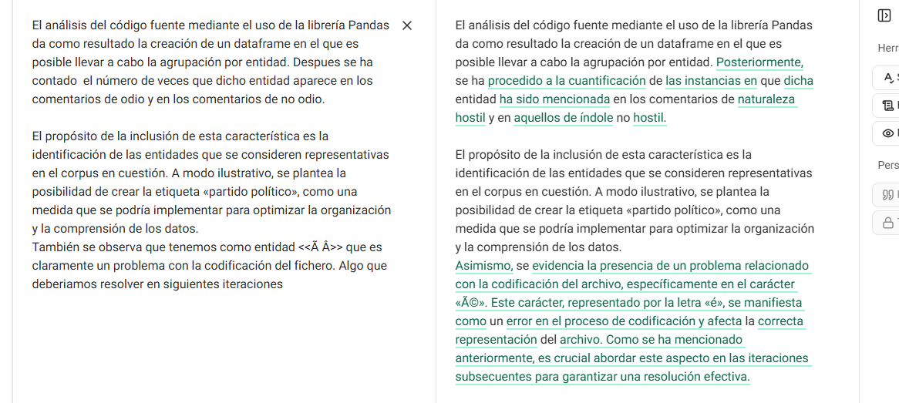
Imagen 11: Respuesta adicional 4
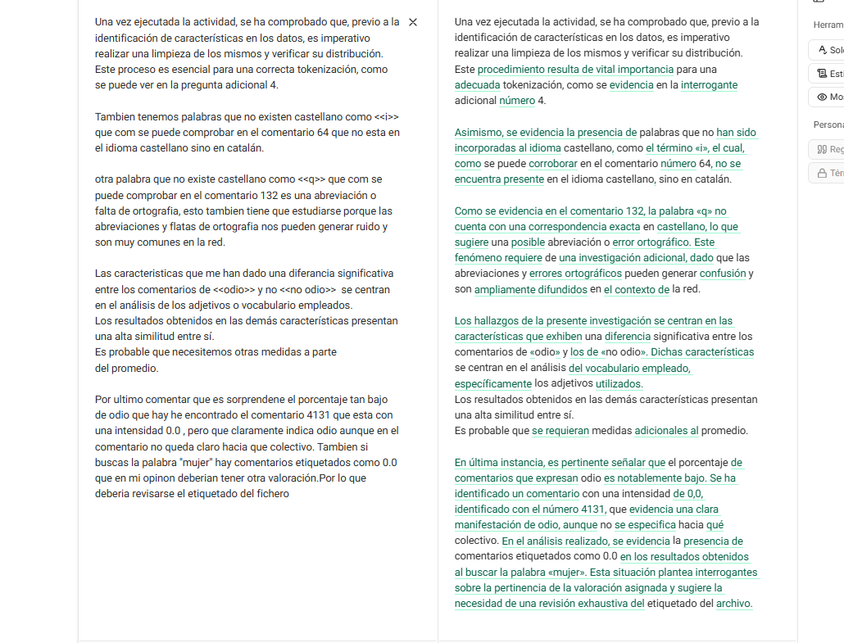
Imagen 12: Conclusión

Buscador.

Para codificar en Python, he utilizado los apuntes del curso de Python de UNIR y el buscador Google, con el fin de encontrar vídeos explicativos sobre la programación en Python. En el buscador encontré el video de Pandas GroupBy Count

Uso de la aplicación Notepad++

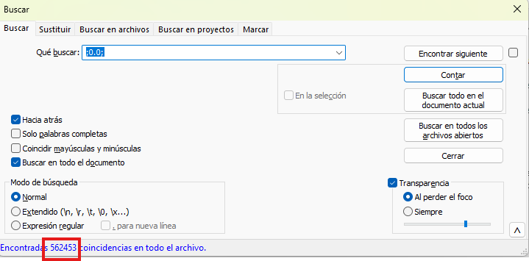
Imagen 13: Comentarios no odio

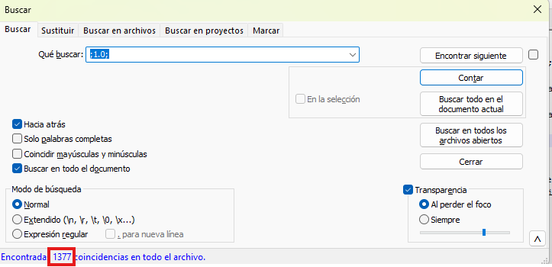
Imagen 14: Comentarios con intensidad = 1.0
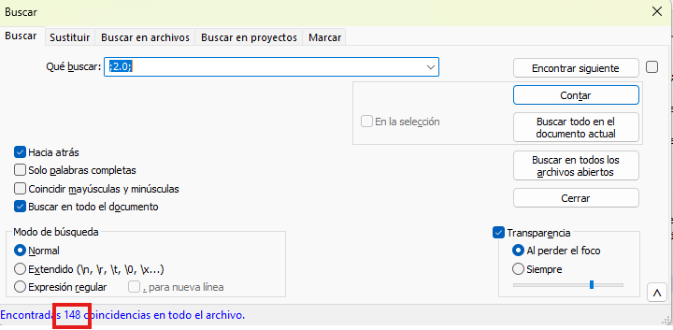
Imagen 15: Comentarios con intensidad = 2.0
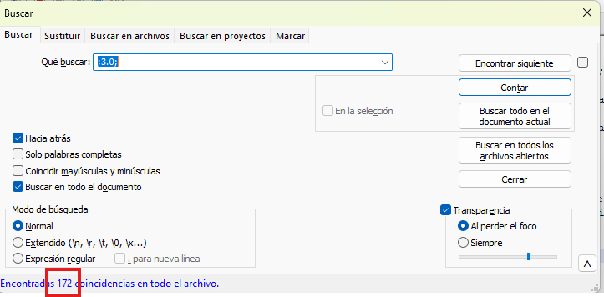
Imagen 16: Comentarios con intensidad = 3.0
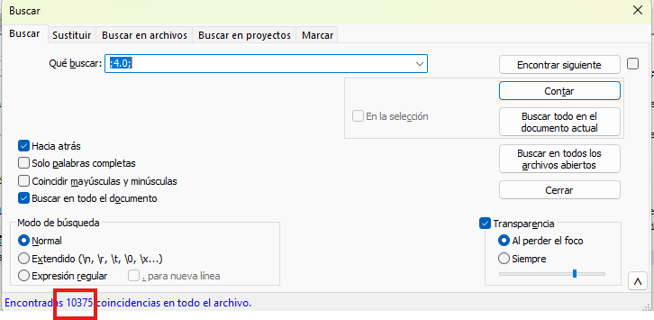
Imagen 17: Comentarios con intensidad = 4.0
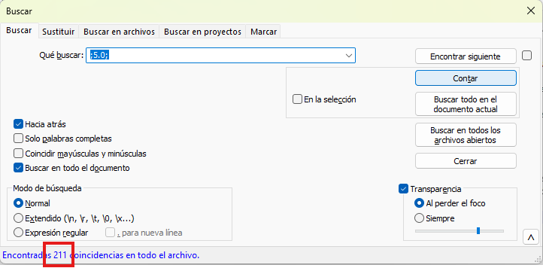
Imagen 18: Comentarios con intensidad = 5.0
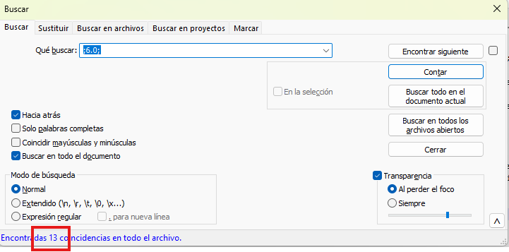
Imagen 19: Comentarios con intensidad = 6.0

De las imágenes 14-19 obtenemos esta tabla:
Intensidad | N.º comentarios
1.0 | 1.377
2.0 | 148
3.0 | 172
4.0 | 10.375
5.0 | 211
6.0 | 13
Tabla 1: N.º Comentarios por intensidad
De la tabla 1 obtenemos que el total comentarios odio: 12.296
De la imagen 13 podemos obtener que el total comentarios no odio: 562.453
Sumando los dos totales tenemos el total comentarios: 574.749
Ahora podemos calcular el porcentaje de comentarios no odio: 97,86%

